### 错题重做 动量 2024年12月09日 姓名______正确率_______

### 1、题库编号：20232111K10

如图，*PQS*是固定于竖直平面内光滑的四分之一圆弧轨道，圆心*O*在*S*的正上方，在*O*和*P*两点各有一质量为*m*的小物块a和b，从同一时刻开始，a自由下落，b沿圆弧下滑，不计空气阻力。下列说法正确的是(　　)

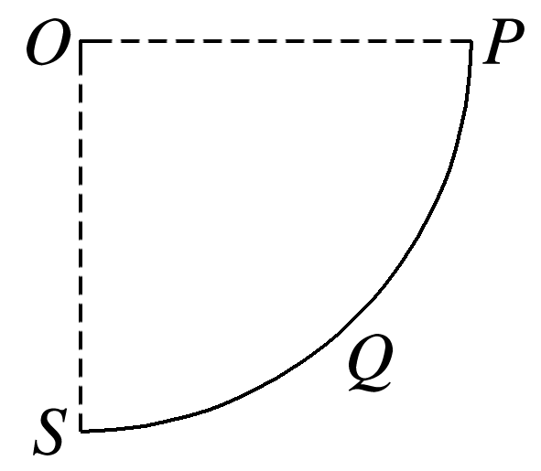

A．b比a先到达*S*，它们在*S*点的动量不同 B．a与b同时到达*S*，它们在*S* 点的动量相同

C．a比b先到达*S*，它们从各自起点到*S*点的动量的变化量相同

D．a比b先到达*S*，它们在*S* 点的动量不同

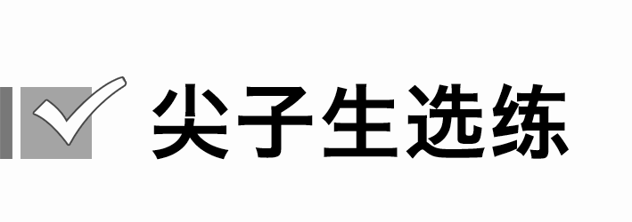

### 2、题库编号：20232112K2

(多选)A、B两球质量相等，A球竖直上抛，B球平抛，两球的运动过程中空气阻力不计，则在两球落地前，下列说法正确的是(　　)

A．动量的变化率大小相等、方向相同 B．动量的变化率大小相等、方向不同

C．相等时间内，动量的变化量大小相等、方向不同

D．相等时间内，动量的变化量大小相等、方向相同

### 3、题库编号：20232112K8

2021年某学校在举行的元旦晚会上进行了“托球选表演者”的游戏。在互动环节，表演者将球抛向观众，假设质量约为3 kg的超大气球以2 m/s的速度竖直下落到手面，某观众双手向上推，使气球以原速度大小竖直向上反弹，作用时间为0.2 s，作用过程中忽略气球所受浮力及空气阻力，*g*取10 m/s2。则观众双手受到的压力大小为(　　)

A．60 N B．30 N C．120 N D．90 N

### 4、题库编号：20232112K12

(2023·佛山市顺德区郑裕彤中学高二检测)如图所示，不可伸长的轻绳一端悬挂在天花板上的*O*点，另一端系着质量为*m*的小球，给小球一定的速度*v*，使之在水平面内做周期为*T*的匀速圆周运动。不计空气阻力，重力加速度为*g*，不计空气阻力，下列说法正确的是(　　)

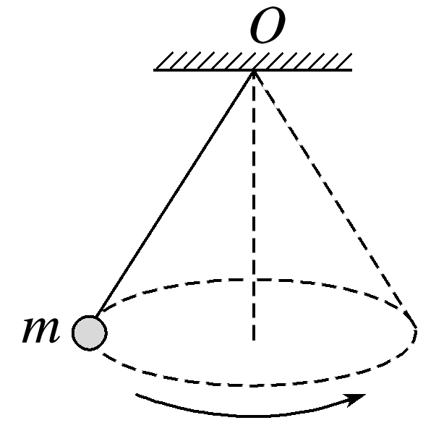

A．小球运动一周的过程中，拉力的冲量为零 B．小球运动一周的过程中，重力的冲量为零

C．小球运动半周的过程中，合力的冲量大小为2*mv*

D．小球运动半周的过程中，动量不变

### 5、题库编号：2023211Z1K10

(16分)(2024·佛山市高二期中)宇宙尘埃有很大的科研价值，某卫星携带的收集装置如图甲所示。如图乙所示为质量为*M*的卫星以速度*v*0飞向一颗静止的尘埃，如图丙所示为尘埃被收集装置撞击后嵌入其中的情景，该尘埃的质量为*m*0(因*m*0≪*M*，故卫星速度*v*0视为不变)，问：

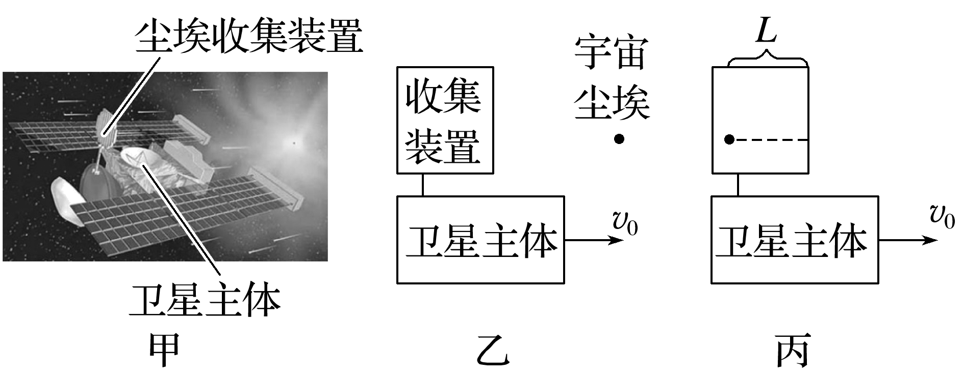

(1)(4分)该尘埃被卫星收集过程中的动量变化量大小Δ*p*；

(2)(6分)该尘埃在收集装置中嵌入深度为*L*，则其在被收集过程中受到的作用力*F*大小是多少？(假设此过程中作用力大小不变)

(3)(6分)卫星继续以速度*v*0进入一个尘埃区，尘埃区每单位体积空间有*n*颗尘埃，每颗尘埃的平均质量为*m*0，已知卫星正面面积为*S*，由于大量尘埃与卫星碰撞后均附着在卫星上，卫星速度会受到影响，为了保持卫星原有的飞行速度，卫星推进器需要增加多大推力？

### 6、题库编号：20232113K8

(多选)如图所示，木块A、B用轻弹簧连接，放在光滑的水平面上，A紧靠墙壁，在木块B上施加向左的水平力*F*，使弹簧压缩，当撤去外力后(　　)

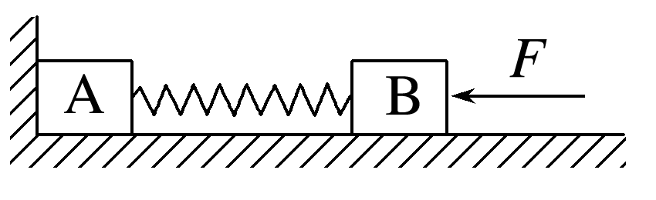

A．A离开墙壁后，A、B及弹簧组成的系统机械能不守恒

B．A尚未离开墙壁前，A、B系统的动量守恒

C．A尚未离开墙壁前，弹簧和A、B系统的机械能守恒

D．A离开墙壁后，A、B系统动量守恒

### 7、题库编号：20232113K11

(2024·宁夏中卫中学高二月考)如图所示，A、B两物体的质量分别为*m*和2*m*，它们在光滑的水平面上以相同的动量运动，两物体相碰后，A的运动方向不变，但速率减为原来的一半，则碰撞后A和B的动量之比和速率之比分别为(　　)

A．3∶1　2∶3 B．1∶3　1∶2 C．1∶3　2∶3 D．1∶2　2∶1

### 8、题库编号：20232113K10

质量为*M*的木块在光滑水平面上以速度*v*1水平向右运动，质量为*m*的子弹以速度*v*2水平向左射入木块，要使木块停下来，必须使发射子弹的数目为(子弹留在木块中不穿出)(　　)

A. B.

C. D.

### 9、题库编号：20232113K11

(2024·宁夏中卫中学高二月考)如图所示，A、B两物体的质量分别为*m*和2*m*，它们在光滑的水平面上以相同的动量运动，两物体相碰后，A的运动方向不变，但速率减为原来的一半，则碰撞后A和B的动量之比和速率之比分别为(　　)

A．3∶1　2∶3 B．1∶3　1∶2 C．1∶2　2∶1 D．1∶3　2∶3

### 10、题库编号：2023211Z2K5

(2023·佛山市第四中学高二月考)如图所示，将一光滑的半圆槽置于光滑水平面上，槽的左侧有一固定在水平面上的物块。现让一小球自左侧槽口*A*的正上方从静止开始下落，与圆弧槽相切自*A*点进入槽内，并从*C*点飞出，则以下结论中正确的是(　　)

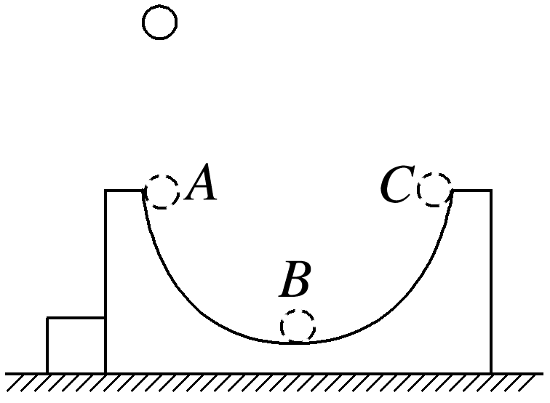

A．小球自半圆槽的最低点*B*向*C*点运动的过程中，小球与半圆槽在水平方向动量守恒

B．小球离开*C*点以后，将做竖直上抛运动

C．小球在半圆槽内运动的全过程中，只有重力对它做功

D．小球在半圆槽内运动的全过程中，小球与半圆槽在水平方向动量守恒

### 11、题库编号：2023211Z2K9

(2024·朝阳市建平县实验中学高二期中)如图所示，三辆相同的平板小车a、b、c成一直线排列，静止在光滑水平地面上。c车上一个小孩跳到b车上，接着又立即从b车跳到a车上，小孩跳离c车和b车时对地的水平速度相同，他跳到a车上没有走动便相对a车保持静止，此后(　　)

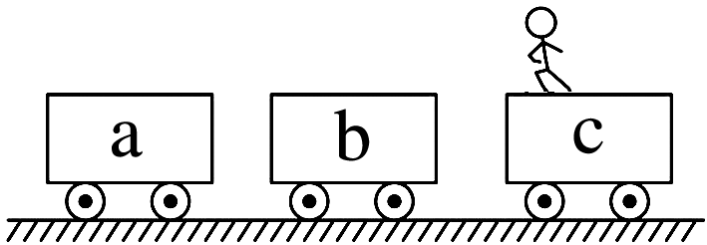

A．a、b两车的运动速率相等 B．a、c两车的运动速率相等

C．三辆车的运动速率关系为*v*c>*v*b>*v*a D．a、c两车的运动方向一定相反

### 12、题库编号：2023211Z2K10

(2024·安陆市第一高级中学高二开学考)如图所示，甲、乙两个同学各乘一辆小车在光滑的水平面上匀速相向行驶做抛球游戏。两辆小车速度均为*v*0＝4 m/s。已知甲乘坐的车上有质量*m*＝1 kg的小球若干个，甲和他的车及所带小球的总质量*M*1＝50 kg，乙和他的车总质量*M*2＝30 kg。为了保证两车不相撞，甲不断地将小球一个一个地以相对地面为*v*＝16 m/s的水平速度抛向乙，且被乙接住。假设某一次甲将小球抛出且被乙接住后刚好可保证两车不相撞，则此时(　　)

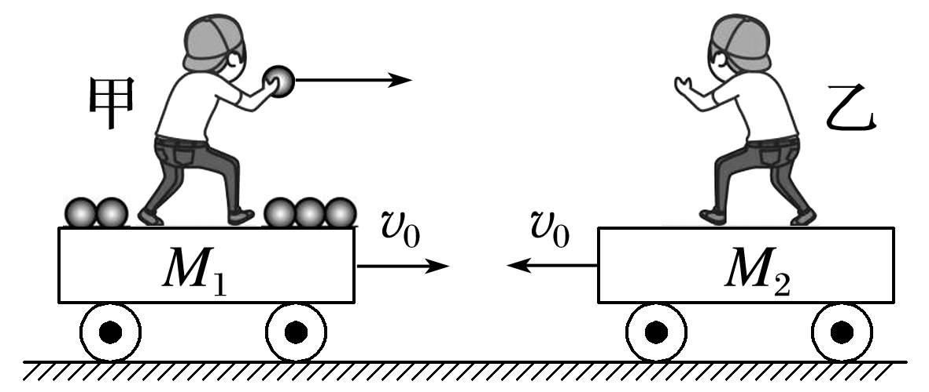

A．两车的共同速度大小为1 m/s，甲总共抛出小球10个

B．两车的共同速度大小为2 m/s，甲总共抛出小球5个

C．两车的共同速度大小为1 m/s，甲总共抛出小球5个

D．两车的共同速度大小为2 m/s，甲总共抛出小球10个

### 13、题库编号：20232114K5

(5分)某同学利用如图所示的装置进行“验证动量守恒定律”的实验，在水平槽末端与水平地面间放置了一个斜面，斜面的顶点与水平槽等高且无缝连接，已知入射小球质量为*m*A，被碰小球质量为*m*B，小球抛出点在地面上的垂直投影点为*O*，使入射小球从斜槽上*S*点由静止滚下，多次实验，得到两球落在斜面上的平均落点*M*′、*P*′、*N*′。用刻度尺测量斜面顶点到*M*′、*P*′、*N*′三点的距离分别为*l*1、*l*2、*l*3。则验证两球碰撞过程中动量守恒的表达式为__________________________(用所测物理量的字母表示)。

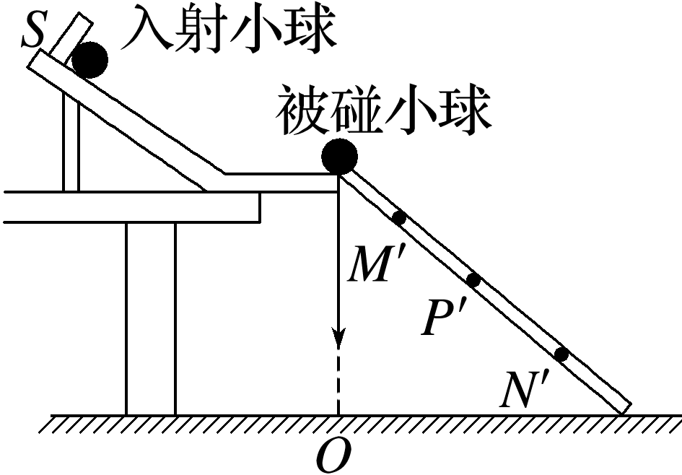

### 14、题库编号：20232115K7

(2023·苏州市星海实验中学高二月考)如图所示，动量分别为*p*A＝6 kg·m/s，*p*B＝8 kg·m/s的两个小球A、B在光滑的水平面上沿一直线向右运动，经过一段时间后两球发生正碰，分别用Δ*p*A、Δ*p*B表示两小球动量的变化量，则下列选项中可能正确的是(　　)

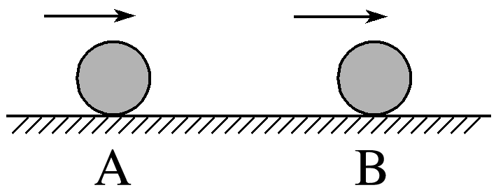

A．Δ*p*A＝－2 kg·m/s，Δ*p*B＝2 kg·m/s

B．Δ*p*A＝3 kg·m/s，Δ*p*B＝－3 kg·m/s

C．Δ*p*A＝－12 kg·m/s，Δ*p*B＝12 kg·m/s

D．Δ*p*A＝3 kg·m/s，Δ*p*B＝3 kg·m/s

### 15、题库编号：2023211Z3K9

(11分)(2023·江苏省响水中学高二检测)如图所示，滑块A、B、C位于光滑水平面上，已知A的质量*m*A＝1 kg，B的质量*m*B＝*m*C＝2 kg。滑块B的左端连有水平轻质弹簧，弹簧开始处于自由伸长状态。现使滑块A以*v*0＝3 m/s速度水平向右运动，通过弹簧与静止的滑块B相互作用，直至分开的过程中未与C相撞。整个过程弹簧没有超过弹性限度。

(1)(2分)求弹簧被压缩到最短时，滑块B的速度大小；

(2)(3分)求弹簧给滑块B的冲量大小；

(3)(3分)求滑块A的动能最小时，弹簧的弹性势能；

(4)(3分)若弹簧被压缩到最短时，B与C恰好相碰并粘接在一起，然后继续运动。假设B和C碰撞过程时间极短，求

B、C粘在一起瞬间的速度大小及整个系统损失的机械能。

### 16、题库编号：20232116K12

(12分)如图所示，在光滑水平面上有一小车，小车上固定一竖直杆，总质量为*M*，杆顶系一长为*l*的轻绳，绳另一端系一质量为*m*的小球，绳被水平拉直处于静止状态，小球处于最右端。将小球由静止释放，重力加速度为*g*，求：

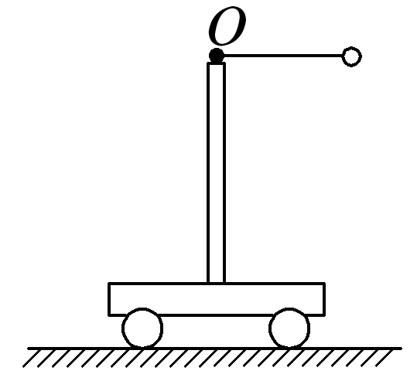

(1)(6分)小球摆到最低点时小球速度的大小；

(2)(6分)小球摆到最低点时小车向右移动的距离。

### 17、题库编号：2023211Z4K3

(多选)(2024·云南凤庆县第一中学期中)如图所示，光滑水平地面上并排放置着质量分别为*m*1＝1 kg、*m*2＝2 kg的木板，一质量为*M*＝2 kg、大小可忽略的滑块以初速度*v*0＝10 m/s从两木板左侧滑上第一块木板，当滑块滑离第一块木板时，滑块的速度大小为*v*1＝7 m/s，滑块最终与第二块木板相对静止，则下列说法正确的是(　　)

A．第一块木板最终的速度大小为1 m/s B．第一块木板最终的速度大小为2 m/s

C．第二块木板最终的速度大小为3 m/s D．滑块最终的速度大小为4.5 m/s

### 18、题库编号：2023211Z5K3

(10分)(2024·广州华南师大附中高二月考)如图所示，质量*m*A＝3 kg的木板A和质量*m*B＝1 kg的光滑圆弧槽B静置在光滑水平面上，A和B接触但不粘连，B左端与A上表面相切。质量*m*C＝2 kg的小滑块C以一水平向右的初速度从木板A的左端滑上木板，当C离开A时，C的速度大小*v*C＝4 m/s，C滑上圆弧槽B后，恰好能到达B的最高点，此时B的速度大小*v*B＝3 m/s。已知A、C间的动摩擦因数*μ*＝0.4，重力加速度*g*取10 m/s2。求：

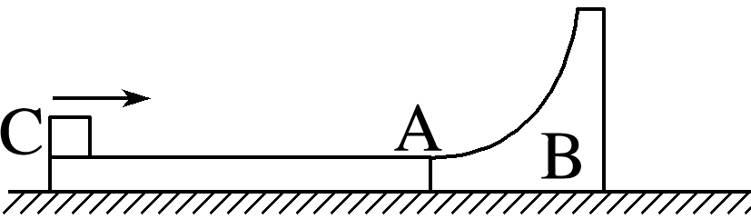

(1)(3分)当C刚滑上A时，A的加速度大小*a*；

(2)(3分)当C离开A时，B的速度大小*v*B′；

(3)(4分)A的长度*L*。

### 19、题库编号：2023211Z5K5

(14分)(2024·佛山市高二联考)如图所示，放置于光滑平台上的滑块B的左端固定一水平轻质弹簧且静止，紧靠在平台右侧的小车C的上表面与平台等高。平台左侧的光滑圆弧轨道与平台平滑连接，圆弧轨道半径*R*＝2.5 m，其左侧端点*P*与圆弧圆心*O*的连线与竖直方向的夹角*θ*＝60°。现将滑块A从*P*点由静止开始释放，滑块A滑至平台上挤压弹簧，一段时间弹簧恢复原长后滑块B滑上小车C，再经过*t*＝3 s滑块B和小车C共速，二者共速后一起匀速向右运动。已知滑块B的质量*m*＝0.5 kg，小车C的质量*M*＝1.5 kg，滑块B与小车C之间的动摩擦因数*μ*＝0.2，取重力加速度大小*g*＝10 m/s2，滑块A、B均可视为质点，小车C足够长且小车C与水平面间的摩擦可忽略不计。求：

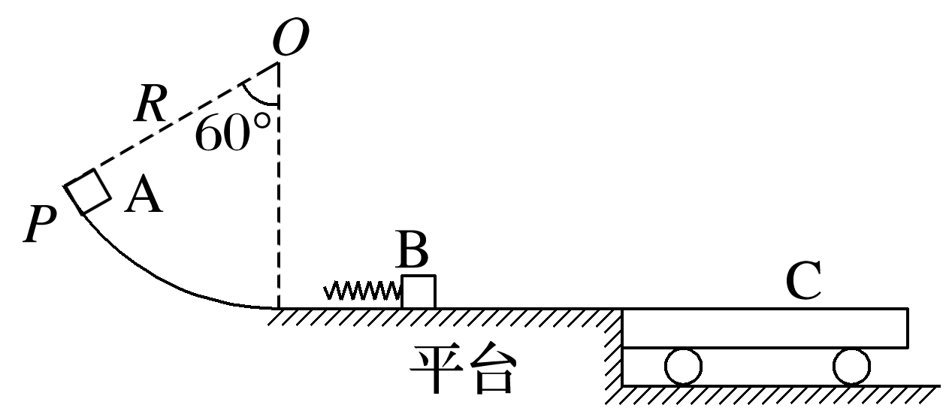

(1)(2分)滑块B和小车C共速时的速度大小*v*；

(2)(6分)滑块A的质量*m*0；

(3)(6分)该过程中弹簧弹性势能的最大值*E*pm。

1、答案：D　[在小物块向下运动的过程中，只有重力对小物块做功，故机械能守恒，有*mgh*＝*mv*2，解得*v*＝，所以两物块到达*S*时的速度大小相同，即速率相同。由于a的路程小于b的路程，且同一高度处b的切向加速度小于a的加速度，故*t*a＜*t*b，即a比b先到达*S*。到达*S*点时a的速度方向竖直向下，而b的速度方向水平向左，故两物块的动量大小相等，方向不相同，则二者初动量相同，末动量不同，故动量的变化量不同，D正确，B、A、C错误。]

2、答案：AC

3、答案：D　[取竖直向下为正方向，则有气球落到手面时的速度*v*＝2 m/s，竖直向上反弹时速度*v*′＝－2 m/s，对气球由动量定理有(*mg*－*F*)Δ*t*＝*mv*′－*mv*，代入数据解得*F*＝90 N，由牛顿第三定律可知，观众双手受到的压力大小为90 N，故D正确。]

4、答案：C　[小球运动半周的过程中，末速度方向与初速度方向相反，设初速度方向为正，则小球动量的改变量为Δ*p*＝－*mv*－*mv*＝－2*mv*，根据动量定理得*I*合＝Δ*p*＝－2*mv*，故D错误，C正确；小球运动一周的过程中，小球所受重力的方向始终竖直向下，则重力的冲量大小为*I*G＝*mgT*，故B错误；小球运动一周的过程中，小球所受拉力始终不为零，时间不为零，故拉力的冲量不为零，故A错误。]C　[小球运动半周的过程中，末速度方向与初速度方向相反，设初速度方向为正，则小球动量的改变量为Δ*p*＝－*mv*－*mv*＝－2*mv*，根据动量定理得*I*合＝Δ*p*＝－2*mv*，故A错误，B正确；小球运动一周的过程中，小球所受重力的方向始终竖直向下，则重力的冲量大小为*I*G＝*mgT*，故C错误；小球运动一周的过程中，小球所受拉力始终不为零，时间不为零，故拉力的冲量不为零，故D错误。]*mv*P2＋*Mv*Q2，解得*E*p＝3 J。

5、答案：

(1)*m*0*v*0　(2)　(3)*nSm*0*v*02

解析　(1)由于*m*0≪*M*，可认为飞船收集尘埃时速度不受影响，宇宙尘埃的速度会从0加速到*v*0，则尘埃被卫星收集过程中的动量变化量大小为Δ*p*＝*m*0*v*0－0＝*m*0*v*0

(2)在尘埃加速到与卫星共速过程中，根据运动学公式可得

*x*卫星＝*v*0*t*，*x*尘埃＝*v*0*t*

*L*＝*x*卫星－*x*尘埃＝*v*0*t*

以尘埃作为研究对象，根据动能定理可得*Fx*尘埃＝*FL*＝*m*0*v*02－0，

解得*F*＝

(3)设卫星在尘埃区飞行时间为*t*，飞船扫过的尘埃数量为*N*＝*nSv*0*t*

对卫星和尘埃整体分析，根据动量定理可得*F*′*t*＝(*Nm*0＋*M*)*v*0－*Mv*0，解得*F*′＝*nSm*0*v*02，则卫星推进器需要增加推力大小为*nSm*0*v*02。

6、答案：CD　[当撤去外力*F*后，A尚未离开墙壁前，系统受到墙壁的作用力，系统所受的合外力不为零，所以A和B组成的系统的动量不守恒，故B错误；以A、B及弹簧组成的系统为研究对象，在A离开墙壁前，除了系统内弹力做功外，无其他力做功，系统机械能守恒，故C正确；A离开墙壁后，A、B系统所受的外力之和为0，所以A、B组成的系统动量守恒，故D正确；在A离开墙壁后，对A、B及弹簧组成的系统，除了系统内弹力做功外，无其他力做功，A、B及弹簧组成的系统机械能守恒，故A错误。]

7、答案：D　[碰撞前，A、B动量相等，设碰撞前A的速率为*v*A，则B的速率为*v*B＝*v*A，两物体碰撞过程动量守恒，以A的初速度方向为正方向，碰后A的速率为*v*A′＝*v*A，碰撞前系统总动量*mv*A＋2*mv*B＝2*mv*A，由动量守恒定律得2*mv*A＝*m*×*v*A＋2*m*×*v*B′，解得*v*B′＝*v*A，则碰后A和B的速率之比分别为*v*A′∶*v*B′＝2∶3，碰后A和B的动量之比*p*A′∶*p*B′＝*mv*A′∶2*mv*B′＝1∶3，故选D。]

8、答案：A　[设发射子弹的数目为*n*，*n*颗子弹和木块组成的系统在水平方向上所受的合外力为零，满足动量守恒的条件。选子弹运动的方向为正方向，由动量守恒定律有*nmv*2－*Mv*1＝0，得*n*＝，故A正确。]

9、答案：D　[碰撞前，A、B动量相等，设碰撞前A的速率为*v*A，则B的速率为*v*B＝*v*A，两物体碰撞过程动量守恒，以A的初速度方向为正方向，碰后A的速率为*v*A′＝*v*A，碰撞前系统总动量*mv*A＋2*mv*B＝2*mv*A，由动量守恒定律得2*mv*A＝*m*×*v*A＋2*m*×*v*B′，解得*v*B′＝*v*A，则碰后A和B的速率之比分别为*v*A′∶*v*B′＝2∶3，碰后A和B的动量之比*p*A′∶*p*B′＝*mv*A′∶2*mv*B′＝1∶3，故选D。]

10、答案：A　[小球在半圆槽内由*A*向*B*运动时，由于槽的左侧有一固定在水平面上的物块，槽不会向左运动，则小球的机械能守恒，从*A*到*B*小球做圆周运动，小球和槽组成的系统在水平方向上所受合外力不为零，动量不守恒；小球从*B*到*C*运动的过程中，槽向右运动，系统在水平方向上所受合外力为零，动量守恒，槽的支持力对小球做功，小球的机械能不守恒，故C、D错误，A正确；小球离开*C*点时，既有竖直向上的分速度，又有水平分速度，小球做斜上抛运动，故B错误。]

11、答案：D　[取水平向左为正方向，若小孩跳离b、c车时速度为*v*，由动量守恒定律，小孩跳离c车的过程，有0＝－*M*车*v*c＋*m*小孩*v*，小孩跳上和跳离b车的过程，有*m*小孩*v*＝－*M*车*v*b＋*m*小孩*v*，D　[取水平向左为正方向，若小孩跳离b、c车时速度为*v*，由动量守恒定律，小孩跳离c车的过程，有0＝－*M*车*v*c＋*m*小孩*v*，小孩跳上和跳离b车的过程，有*m*小孩*v*＝－*M*车*v*b＋*m*小孩*v*，小孩跳上a车过程，D　[取水平向左为正方向，若小孩跳离b、c车时速度为*v*，由动量守恒定律，小孩跳离c车的过程，有0＝－*M*车*v*c＋*m*小孩*v*，小孩跳上和跳离b车的过程，有*m*小孩*v*＝－*M*车*v*b＋*m*小孩*v*，小孩跳上a车过程，有*m*小孩*v*＝(*M*车＋*m*小孩)*v*a，D　[取水平向左为正方向，若小孩跳离b、c车时速度为*v*，由动量守恒定律，小孩跳离c车的过程，有0＝－*M*车*v*c＋*m*小孩*v*，小孩跳上和跳离b车的过程，有*m*小孩*v*＝－*M*车*v*b＋*m*小孩*v*，小孩跳上a车过程，有*m*小孩*v*＝(*M*车＋*m*小孩)*v*a，所以*v*c＝，方向向右，*v*b＝0，*v*a＝，方向向左，D　[取水平向左为正方向，若小孩跳离b、c车时速度为*v*，由动量守恒定律，小孩跳离c车的过程，有0＝－*M*车*v*c＋*m*小孩*v*，小孩跳上和跳离b车的过程，有*m*小孩*v*＝－*M*车*v*b＋*m*小孩*v*，小孩跳上a车过程，有*m*小孩*v*＝(*M*车＋*m*小孩)*v*a，所以*v*c＝，方向向右，*v*b＝0，*v*a＝，方向向左，即*v*c>*v*a>*v*b，并且*v*c与*v*a方向相反。故选D。]

12、答案：A　[以甲、乙两同学及两车和球组成的系统为研究对象，以甲和他的车的速度方向为正方向，甲不断抛球，乙接球，当甲和他的车与乙和他的车具有共同速度时，可保证刚好不相撞，设共同速度为*v*共，A　[以甲、乙两同学及两车和球组成的系统为研究对象，以甲和他的车的速度方向为正方向，甲不断抛球，乙接球，当甲和他的车与乙和他的车具有共同速度时，可保证刚好不相撞，设共同速度为*v*共，则*M*1*v*0－*M*2*v*0＝(*M*1＋*M*2)*v*共A　[以甲、乙两同学及两车和球组成的系统为研究对象，以甲和他的车的速度方向为正方向，甲不断抛球，乙接球，当甲和他的车与乙和他的车具有共同速度时，可保证刚好不相撞，设共同速度为*v*共，则*M*1*v*0－*M*2*v*0＝(*M*1＋*M*2)*v*共得*v*共＝*v*0＝1 m/sA　[以甲、乙两同学及两车和球组成的系统为研究对象，以甲和他的车的速度方向为正方向，甲不断抛球，乙接球，当甲和他的车与乙和他的车具有共同速度时，可保证刚好不相撞，设共同速度为*v*共，则*M*1*v*0－*M*2*v*0＝(*M*1＋*M*2)*v*共得*v*共＝*v*0＝1 m/s以乙同学和他的车及接住的*N*个小球组成的系统为研究对象，从甲抛球至恰好不相撞的过程中由动量守恒定律*Nmv*－*M*2*v*0＝(*Nm*＋*M*2)*v*共，得*N*＝10(个)，故选A。]

13、答案：

*m*A＝*m*A＋*m*B

解析　由题意，设斜面倾角为*θ*，小球落点到斜面顶点的距离为*l*，由于碰撞前后小球从斜面顶点飞出后均做平抛运动，落到斜面上，

则有*l*cos *θ*＝*vt*，*l*sin *θ*＝*gt*2

联立求得小球飞出斜面顶点时的水平速度大小为*v*＝·∝

由题意，可知入射小球发生碰撞前后在斜面上的落点为*P*′、*M*′点，被碰小球落点为*N*′点，则验证两球碰撞过程中动量守恒的表达式为

*m*A*v*0＝*m*A*v*1＋*m*B*v*2

即*m*A＝*m*A＋*m*B。

14、答案：A　[由题意可知，无论小球A反弹或者不反弹，小球A的动量一定减小，即动量变化Δ*p*A<0，选项D、B错误；当Δ*p*A＝－2 kg·m/s时，由动量守恒，得*p*A＋*p*B＝*p*A′＋*p*B′，化简得*p*A′－*p*A＝－(*p*B′－*p*B)，即Δ*p*B＝－Δ*p*A＝2 kg·m/s，且碰后系统的总动能可能不增加，选项A正确；当Δ*p*A＝－12 kg·m/s，Δ*p*B＝12 kg·m/s时，对系统虽然满足动量守恒定律，但是碰后系统的总动能一定增加，不可能实现，选项C错误。]

15、答案：

(1)1 m/s　(2)4 N·s　(3)2.25 J

(4)0.5 m/s　0.5 J

解析　(1)对A、B系统，A、B速度相同时，弹簧被压缩到最短，

根据动量守恒定律有

*m*A*v*0＝(*m*A＋*m*B)*v*1

代入数据可得*v*1＝1 m/s

(2)B一直加速，弹簧恢复原长时，B的速度最大，

根据动量守恒定律和能量守恒定律有

*m*A*v*0＝*m*A*v*A＋*m*B*v*B

*m*A*v*02＝*m*A*v*A2＋*m*B*v*B2

代入数据可得*v*B＝2 m/s

则弹簧给滑块B的冲量大小

*I*＝Δ*p*＝*m*B*v*B＝4 N·s

(3)滑块A的动能最小时，即*v*A2＝0，

根据动量守恒定律有

*m*A*v*0＝*m*A*v*A2＋*m*B*v*B2

代入数据可得*v*B2＝1.5 m/s

根据能量守恒定律有

*E*p＝*m*A*v*02－*m*B*v*B22＝2.25 J

(4)弹簧被压缩到最短时，B速度为*v*1＝1 m/s，此时B与C发生完全非弹性碰撞，对

B、C组成的系统，由动量守恒定律得*m*B*v*1＝(*m*B＋*m*C)*v*2

代入数据可得*v*2＝0.5 m/s

B与C发生完全非弹性碰撞，有机械能损失，损失的系统机械能为

Δ*E*＝*m*B*v*12－(*m*B＋*m*C)*v*22＝0.5 J。

*E*p＝3 J。

16、答案：

(1) 　(2)

解析　(1)取水平向右为正方向，设当小球到达最低点时其速度大小为*v*1，此时小车的速度大小为*v*2，根据动量守恒定律与能量守恒定律得0＝*Mv*2－*mv*1，*mgl*＝*mv*12＋*Mv*22

解得*v*1＝

(2)当小球到达最低点时，设小球向左移动的距离为*x*1，小车向右移动的距离为*x*2，根据动量守恒定律有：

*m*＝*M*，而且*x*1＋*x*2＝*l*

解得：*x*2＝。

17、答案：BD　[滑块和两块木板组成的系统在水平方向上不受外力，所以系统动量守恒，设滑块刚滑到第二块木板上时，两块木板的速度均为*v*2，由动量守恒定律得*Mv*0＝*Mv*1＋(*m*1＋*m*2)*v*2，解得*v*2＝2 m/s，方向与滑块初速度方向相同，故B正确，A错误；以滑块与第二块木板为研究对象，设第二块木板的最终速度为*v*3，由动量守恒定律得*Mv*1＋*m*2*v*2＝(*M*＋*m*2)*v*3，解得*v*3＝4.5 m/s，方向与滑块初速度方向相同，故D正确，C错误。]

18、答案：

(1)2 m/s2　(2)1 m/s　(3)2.25 m

解析　(1)以A和B为整体，根据牛顿第二定律可得*μm*C*g*＝(*m*A＋*m*B)*a*

解得C刚滑上A时，A的加速度大小为*a*＝2 m/s2

(2)C刚离开A时，A、B速度相等，为*v*B′；C到达B的最高点时，

B、C有共同速度，为*v*B＝3 m/s；对

B、C组成的系统，根据水平方向动量守恒可得

*m*C*v*C＋*m*B*v*B′＝(*m*B＋*m*C)*v*B

解得C离开A时，B的速度大小为

*v*B′＝1 m/s

(3)从C刚滑上A到滑离A，根据系统动量守恒可得

*m*C*v*0＝*m*C*v*C＋(*m*A＋*m*B)*v*B′

解得*v*0＝6 m/s

根据能量守恒定律可得

*m*C*v*02＝*μm*C*gL*＋(*m*A＋*m*B)*v*B′2＋*m*C*v*C2

解得A的长度为*L*＝2.25 m。

19、答案：

(1)2 m/s　(2)2 kg　(3)5 J

解析　(1)滑块B滑上小车C后，

以小车C为研究对象，

根据动量定理有*μmgt*＝*Mv*

解得*v*＝2 m/s

(2)设滑块B滑上小车C瞬间的速度大小为*v*1，根据动量守恒定律有*mv*1＝(*m*＋*M*)*v*

设滑块A到达圆弧轨道最低点的速度大小为*v*0，

根据机械能守恒定律有

*m*0*gR*(1－cos 60°)＝*m*0*v*02

滑块A和滑块B相互作用的过程中，

根据动量守恒定律有

*m*0*v*0＝*mv*1＋*m*0*v*2

根据机械能守恒定律有

*m*0*v*02＝*mv*12＋*m*0*v*22

解得*m*0＝2 kg

(3)当滑块A和滑块B速度相同时弹簧的弹性势能最大，根据动量守恒定律有*m*0*v*0＝(*m*0＋*m*)*v*3

根据机械能守恒定律有

*E*pm＝*m*0*v*02－(*m*0＋*m*)*v*32

解得*E*pm＝5 J。